SEQUENCE M@THS EN-VIE

Date/Durée : |  | Les photo-problèmes

Niveau : Fin de cycle 2/Cycle 3 | DOMAINE : Résolution de problèmes | Discipline : Mathématiques

COMPÉTENCES TRAVAILLÉES | Résoudre des problèmes en utilisant les nombres entiers et le calcul (cycle 2)  Résoudre des problèmes en utilisant des fractions simples, les nombres décimaux et le calcul (cycle 3)

OBJECTIFS | - Ancrer les mathématiques dans le réel afin d’améliorer les habiletés des élèves en résolution de problèmes (utiliser la photographie au service de la résolution de problèmes)  - Développer la perception des élèves sur les objets mathématiques qui les entourent

(X) Découverte | (x) Recherche-Manipulation | (X ) Réinvestissement | (X) Évaluation

Matériel | 10 tablettes numériques numérotées : 1 tablette par groupe (possibilité de les emprunter au RDRI) avec un logiciel photo et retouche-photo (ou des appareils-photos numériques)  Des banques de photo-problèmes (niveau 1 : CE2/CM1 et niveau 2 : CM1/CM2)  Site M@ths en-vie
La séquence ci-dessous présente des exemples « vus » dans 2 classes de CE2/CM1 et de CM2 mais les différentes séances peuvent être reprises pour tous les niveaux de classe. Des liens pour une mise en œuvre au cycle 1 sont proposés à la fin de ce document.

Séances/Durée | DÉROULEMENT | Dispositif
Séance préparatoire | Evaluation diagnostique  Evaluation diagnostique à partir d’un corpus de problèmes « classiques » préparé par l’enseignant (cf le corpus de Dijon par exemple ) qui servira de point de départ et qui sera utilisé de nouveau en fin de séquence pour évaluer les progrès des élèves.
Séance n°1 :  « Découvrir le projet et susciter l’intérêt des élèves »  45 min | - Présentation du projet « M@ths en-vie » aux élèves à partir la vidéo de présentation  https://www.mathsenvie.fr/?lang=fr  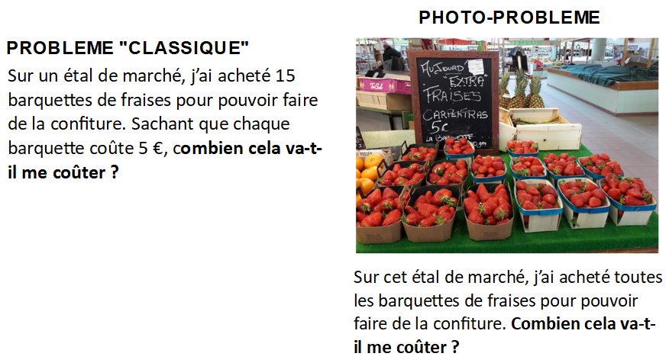  - Classe partagée en 2 dans 2 endroits différents, faire résoudre « des photo-problèmes » à la moitié de la classe et faire résoudre à l’autre moitié les mêmes problèmes en version « classique » (sur support papier, aménagés en fonction des éléments apparaissant sur les photos et non dans l’énoncé).  Exemple de problèmes  pour une classe de CE2/CM1 :  - Mise en commun des résolutions, des obstacles, difficultés rencontrées.  - En synthèse, dégager que les problèmes s’ancrent dans le réel et permettent de résoudre des problèmes de la vie quotidienne. Mettre en avant que la photo peut être une aide à la compréhension et à la résolution (cf tableau de synthèse) mais il ne s’agit pas d’une simple illustration de l’énoncé.  Différenciation : proposer un nombre restreint d’énoncés à résoudre par tous et prévoir plus d’énoncés pour les plus rapides.  Exemple de synthèse :  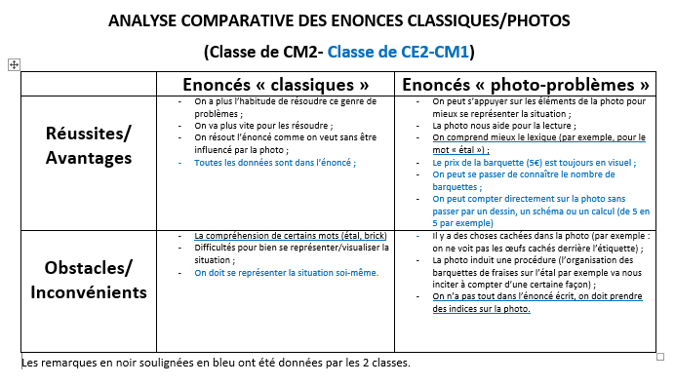 | Collectif  Classe partagée en 2/individuel  Collectif
Séance n°2 :  « Se familiariser avec les photo-problèmes »  45 min | - Rappel du projet « M@ths en-vie » aux élèves.  - Résoudre individuellement et/ou en équipe des photo-problèmes  Matériel : banque de photo-problèmes construite à partir du site de M@ths en-vie (choisir des problèmes de domaines variés : prix, longueurs, températures,…)  http://www.ac-grenoble.fr/ien.st-gervais/mathsenvie/spip.php?article83  Prolongement : prévoir 2 « boîtes à problèmes » (niveau 1 et niveau 2) dans la classe pour permettre aux élèves de continuer à résoudre des photo-problèmes en autonomie ; mettre en avant les éléments des photos qui sont nécessaires à la résolution et ceux qui le sont moins (notion de prise de vue) | Individuel  ou groupe
Séance n°3 :  « Transformer des photo-problèmes en énoncés classiques »  45 min | - Rappel du projet « M@ths en vie » aux élèves  - A partir du corpus de photo-problèmes de la séance 2, transformer des énoncés « photos » en énoncés « classiques ».  - Présentation du travail, mise en commun des énoncés produits et analyse comparative des groupes qui ont traité les mêmes énoncés.  Synthèse : à partir d’un même photo-problème, des énoncés classiques différents peuvent être créés ; importance de mettre en avant la question de l’énoncé ; importance de préciser le contexte dans l’énoncé classique car il est induit par la photo du photo-problème (cf ci-dessous).  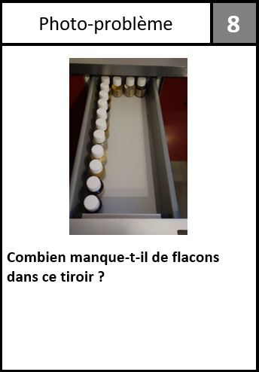  Dans le tiroir d’un scientifique, il y avait 44 flacons. Certains ont été empruntés. Aujourd’hui, il en reste 14. Combien de flacons manque-t-il ?  En décroché : se familiariser avec les tablettes pour préparer la séance suivante : savoir l’allumer, l’éteindre, prendre une photo et être capable de la retoucher (recadrer, rogner, jouer sur la luminosité, le contraste et quelques effets). | Travail en groupe  Collectif
Séance n° 4/5 :  « Promenade mathématique et création de photo-problèmes»  2 x 50 min | - Rappel de la séance précédente et de la définition d’un photo-problème (différent d’un énoncé classique avec illustration). Un « bon » photo-problème est dans un contexte réel, avec une recherche ni trop facile, ni trop difficile à effectuer.  - « Promenade mathématique » : par groupe de 4, dans la cour de l’école ou dans les différents locaux de l’école, repérer un élément que l’on souhaite mettre en avant et qui pourrait être le support d’un « bon » photo-problème. Se mettre d’accord en groupe et venir demander une tablette à l’enseignant qui valide ou non le projet (critère de validation : la mise en scène est crédible, tout n’est pas dit dans l’énoncé, on a besoin de la photo pour résoudre le problème).  Exemple de projets à faire évoluer pour être acceptés :  - une boîte à sucre posée sur une chaise ; après réflexion de l’équipe, la boîte a été posée à côté d’une cafetière et de tasses.  - un énoncé où tout était dit et où on n’avait pas besoin de la photo pour résoudre le problème.  - Rédaction du photo-problème :  - Une fois le projet validé par l’enseignant, prendre la photo pour son problème que l’on retouche directement sur la tablette ;  - Ecrire l’énoncé à partir de cette photo au brouillon puis au propre (savoir résoudre le problème inventé pour vérifier sa faisabilité)  - Mettre en forme le photo-problème inventé : traitement de texte/insertion photo/impression  Exemples de photo-problèmes inventés :  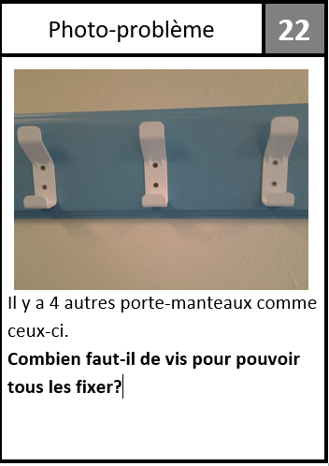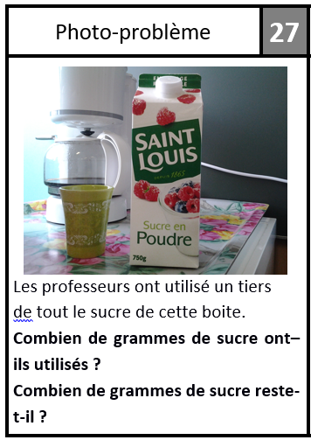  Cycle 2 Cycle 3  Prolongement : entre le 1er jet d’écriture et la mise au propre, l’enseignant transfère les photos des tablettes et crée un dossier avec les différentes photos récupérées. Les photo-problèmes inventés sont imprimés en couleurs et plastifiés pour la séance suivante.  Différenciation : les élèves les plus en avancés font la mise au propre sur ordinateur de leur photo-problème (insertion de la photo, écriture de l’énoncé et impression) et peuvent rédiger d’autres photo-problèmes ; l’enseignant peut prendre en charge la mise en forme pour les groupes les plus en difficultés. | Groupes de 4
Séance n° 6 « Présentation des photos-problèmes inventés, résolution et remise des diplômes »  45min | - Présentation des énoncés produits par un secrétaire de chaque groupe, retour sur les réussites et les difficultés rencontrées  Exemples de remarques d’élèves :  « Importance de bien choisir son environnement et son élément « star » pour mettre en scène son énoncé » « Chaque mot que l’on utilise doit être précis » « Il faut savoir résoudre son photo-problème avant de le proposer aux autres ».  - Résolution individuelle des photo-problèmes inventés sur une feuille en précisant le numéro du problème résolu, sa méthode de résolution (schéma, dessin, calculs) et une phrase réponse.  Différenciation : Possibilité de faire un maximum d’énoncés en un temps donné ; les énoncés créés sont à disposition dans une boîte de problèmes.  - Bilan de la séance : revenir sur les énoncés qui ont posé problèmes (non résolvables/trop complexes ou trop simples/ difficultés lexicales…)  - Remise des diplômes de participation et d’investissement dans le projet.  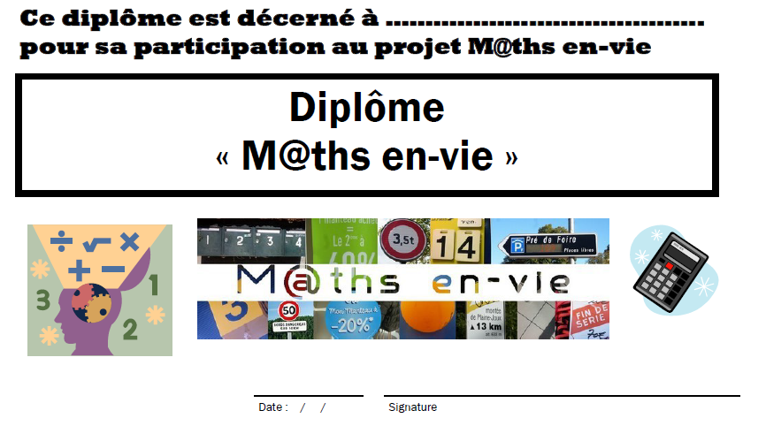  Prolongement : les problèmes inventés sont rajoutés aux boîtes de problèmes de départ pour que les élèves puissent continuer de les résoudre individuellement ; un classement de ces énoncés peut être engagé ; un prolongement peut être fait autour de web-problèmes ou vidéo-problèmes. | Collectif  Individuel
Séance finale | Evaluation sommative à partir d’un corpus de problèmes « classiques » préparé par l’enseignant (cf le corpus de départ en changeant les données numériques des énoncés par exemple) pour évaluer les progrès des élèves. Le pari étant fait que le travail de résolution de photo-problèmes peut permettre aux élèves de mieux représenter/modéliser et résoudre des énoncés « classiques ». | Individuel
Quelques liens pour une mise en œuvre de M@ths en-vie au cycle 1 :
https://www.mathsenvie.fr/?p=3013
https://clairelommeblog.wordpress.com/2020/02/18/mths-en-vie-pour-le-cycle-1/
https://clairelommeblog.wordpress.com/2020/02/18/resoudre-des-problemes-en-cycle-1-avec-du-mths-en-vie-dedans/

Degré d’atteinte de(s) objectifs :  - Le travail de résolution de photo-problèmes a des répercussions sur la résolution de problèmes classiques. | Principaux obstacles :  - Problèmes techniques liés à l’utilisation des tablettes et du traitement de texte  - Savoir résoudre un problème pour pouvoir en créer un  - Faire en sorte que tout ne soit pas dit dans la photo ou l’énoncé (les deux étant interdépendants).

BILAN

